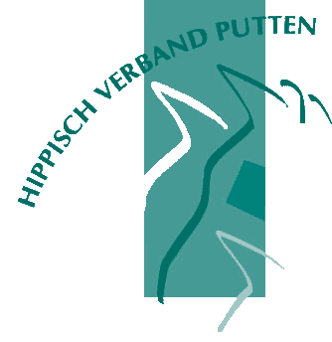

MENVERENIGING HET GOUDEN SPAN
Opgericht 1995
Secretariaat: Oude Nijkerkerweg 171
3853 JP Ermelo
Telefoon 06-55715426 of 0341-426765

Inschrijfformulier Minimarathon “Het Gouden Span”

zaterdag 17 oktober 2020 te Putten

Voor- en achternaam :

Plaats :

Telefoonnummer :

E-mailadres :

Lid van menvereniging :

Naam groom(s) :

Aanspanning

enkelspan tweespan tandem vierspan

paard pony

Jeugdrubriek t/m 18 jaar

Wagennummer : (niet verplicht)

Naam paard(en)/pony(‘s) :

Ras :

Leeftijd :

Recente successen of andere wetenswaardigheden:

Wilt u het formulier zo volledig mogelijk invullen?
Formulieren s.v.p. uiterlijk 11 oktober retour bij het secretariaat - vol is vol.

Inschrijvingen kunt u per e-mail naar minimarathon@hippischverbandputten.nl Inschrijfgeld is 20 euro per deelnemer, contant of per pin te voldoen op 17 oktober 2020. Deelnemen is voor eigen risico. WA-verzekering is verplicht. De wedstrijd wordt verreden onder het 0-reglement van de KNHS. De startlijst vindt u rond 12 oktober 2020 op www.goudenspan.nl en op www.startlijsten.nl

